学年度第二学期期末质量监测试卷
一年级语文
题号 | 一 | 二 | 三 | 四 | 五 | 六 | 七 | 八 | 九 | 十 | 十一 | 总分
得分

- 看拼音，写词语。（16分）
ｇù ｘｉāｎｇ ｙǐ ｊīｎｇ ｈｕā ｄｕǒ ｚｈāｏ ｈu

ｊīｎ ｑｉū ｆáｎｇ ｚｉ ｓｈēｎ ｔǐ ｆēｎｇ ｘｕě

- 我会用音序查字法查下面的字。（9分）

生字 | 大写字母 | 音节 | 组词
晴
凉
运

三、组词。（8分）
羊（ ） 红（ ） 捉（ ） 直（ ）
样（ ） 细（ ） 拍（ ） 真（ ）
四、照样子，写词语。（10分）
1.前——后 左—— 里——
2.胖乎乎
3.叽叽喳喳
4.游来游去 来 去 来 去
5.踢足球 游戏 象棋
- 连一连。（8分）
一册 车 宽宽的 落叶
一口 书 洁白的 水果
一辆 马 香甜的 公路
一匹 井 金黄的 雪莲

- 给加点字选择正确的读音打“√”。（7分）
1.听音乐（ｙｕè ｌè）是件让人快乐（ｙｕè ｌè）的事。
2.我觉（ｊｉàｏ ｊｕé）得你应该去睡觉（ｊｉàｏ ｊｕé）了。
3.只（ｚｈī ｚｈǐ）要妈妈有空（ｋōｎｇ ｋòｎｇ），就会带我到空（ｋōｎｇ
ｋòｎｇ）气清新的公园里散步。
七、选字填空并加标点。（8分）
吗 吧 呢 啊
1.这是谁的语文书（ ）

2.公园里的花真美（ ）

3.请你帮我捉害虫（ ）

4.你的作业做完了（ ）

八、照样子，写句子。（8分）
例：小鸭子游到了小公鸡身边。（飞快地）
小鸭子飞快地游到了小公鸡身边。
1.小白兔跳起来。（高兴地）

2.同学们走进教室。（轻轻地）

例：我们的祖国多么广大！
- 多么 ！
例：我多想去看看雄伟的天安门！
4.我多想 ！
九、按课文内容填空。（8分）
1.古对 ，圆对 。严寒对酷暑，春暖对 。
2.举头望 ，低头思 。
3.夜来 声，花落知 。
4.十五个吊桶打水——
十、快乐阅读。（10分）
画画
星期天下午，我坐在阳台上画画。
我先用绿色的水彩笔在纸上画了一片森林，森林碧绿碧绿的，树木长得非常茂密。
我又在森林的上方，画上湛（ｚｈàｎ）蓝的天空，天空中还飘荡着一朵朵洁白的云。
接着，我在森林里画了几只小鸟，黄黄的羽毛，尖尖的嘴巴，很有趣。
最后，我给图画取了个名字：《小鸟的家》。
1.短文一共有（ ）个自然段。（2分）
2.“我”在白纸上画了 、 、 和 。（4分）
3.用“——”画出表示颜色的词语。（4分）

十一、看图写话。（8分）
植树节到了，图上的小朋友在干什么？他们的心情怎么样？用两三句话写下来。
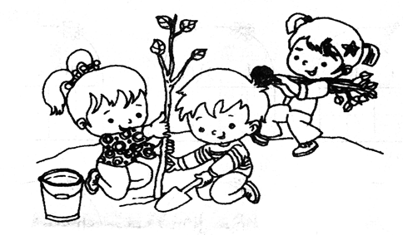

参考答案
- 故乡 已经 花朵 招呼 金秋 房子 身体 风雪
- Q qíng 晴天 L liáng 清凉 Y yùn 运气
- 山羊 红色 捉虫 一直 样子 细小 拍打 真实
四、1.右 外 2.红通通 金灿灿 3.平平安安 高高兴兴 4.跑 跑 飞 飞 5.玩 下
- 一册书 一口井 一辆车 一匹马 宽宽的公路 洁白的雪莲 香甜的水果 金黄的落叶
- 1.yuè lè 2.jué jiào 3.zhǐ kòng kōng
- 1.呢 ？ 2.啊 ！ 3.吧 ！ 4.吗 ？
- 1.小白兔高兴地跳起来。 2.同学们轻轻地走进教室。 3.公园的花朵 鲜艳 4.去看看美丽的大兴安岭
- 1.今 方 秋凉 2.明月 故乡 3.风雨 多少 4.七上八下
- 1.5 2.森林 天空 白云 小鸟 3.绿色 碧绿碧绿 湛蓝 洁白 黄黄

